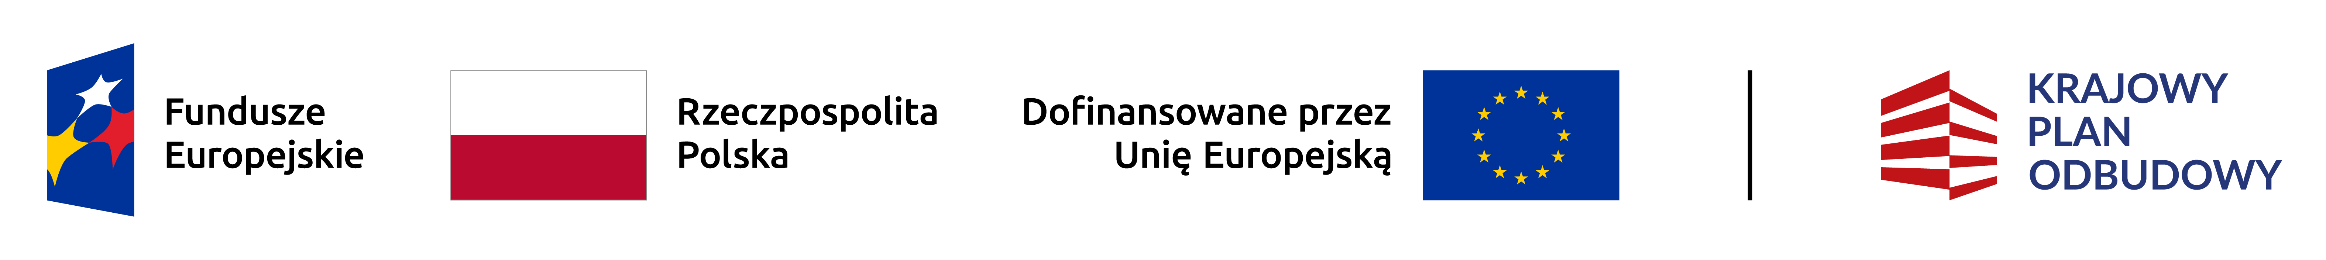
Dofinansowane przez Unię Europejską – NextGenerationEU
Program rozwoju instytucji opieki nad dziećmi w wieku do lat 3 „Aktywny Maluch” 2022 – 2029

Wyrażenie zgody

Zgoda na umieszczenie danych kontaktowych rodzica/opiekuna prawnego w telefonie komórkowym Gminnego Klubu Dziecięcego w Gibach oraz dzienniku zajęć.

Giby, dnia …………………………… ………………………………………….
(podpis rodzica)

